JOSE ARTURO BUSTAMANTE LAZCANO

[nombre de la empresa]

Administración de Base de Datos

Nombre del Alumno

Semestre Enero - Junio 2023

Contenido

Semana 1 – Unidad 1 - Perspectiva de la administración de base de 2

Datos - Administrador de Base de Datos (DBA) 2

Contenido Sesión 1 - Evaluación Diagnóstica. 2

Semana 1 – Unidad 1 - Perspectiva de la administración de base de 3

Datos - Administrador de Base de Datos (DBA) 3

Semana 1 – Unidad 1 - Perspectiva de la administración de base de 4

Datos - Administrador de Base de Datos (DBA) 4

Semana 2 – Unidad 1 - Perspectiva de la administración de base de 5

Datos - Administrador de Base de Datos (DBA) 5

Semana 2 – Unidad 1 - Perspectiva de la administración de base de 6

Datos - Administrador de Base de Datos (DBA) 6

Semana 3 – Unidad 1 - Perspectiva de la administración de base de 8

Datos - Administrador de Base de Datos (DBA) 8

Semana 3 – Unidad 2 - Arquitectura e instalación del SGBD 10

Contenido Sesión 8 – Estructura de memoria y procesos de la instancia. 10

Semana 3 – Unidad 2 - Arquitectura e instalación del SGBD 12

Contenido Sesión 8 – Estructura de memoria y procesos de la instancia - Agrupar y resumir los datos 12

Semana 4 – Unidad 2 - Arquitectura e instalación del SGBD 13

Contenido Sesión 9 – Instalación y Configuración de SQL Server 13

Semana 5 – Unidad 2 - Arquitectura e instalación del SGBD 15

Contenido Sesión 10 – Base de datos AdventureWorks 15

Semana 5 – Unidad 2 - Arquitectura e instalación del SGBD 16

Contenido Sesión 11 – Base de datos AdventureWorks Queries 16

# Semana 1 – Unidad 1 - Perspectiva de la administración de base de

# Datos - Administrador de Base de Datos (DBA)

## Contenido Sesión 1 - Evaluación Diagnóstica.

1.- ¿Qué es una Base de datos?

2.- ¿Defina que es un campo?

3.- ¿Cuáles son las operaciones CRUD?

4.- ¿Describa que es y para que se utiliza un JOIN?

5.- ¿Qué es y para que utilizamos el WHERE?

Calificación Obtenida:

# Semana 1 – Unidad 1 - Perspectiva de la administración de base de

# Datos - Administrador de Base de Datos (DBA)

Contenido Sesión 2 – Administrador de Base de Datos Introducción.

Un conjunto de datos es una colección de datos organizados en filas y columnas, a menudo denominados tabla. Las filas también se conocen como registros, y las columnas como campos. Los puntos de datos constituyen los campos de un conjunto de datos que suelen comprender diferentes tipos de datos:

* **Datos temporales**: los datos temporales son fechas que se mantienen con respecto a un evento, como cuándo se hizo un pedido o se envió un paquete. Las fechas tienen un orden natural, y sabemos que el 24/12/2021 es anterior al 25/12/2021, y posterior al 23/12/2021. Debido a este orden natural, es fácil medir los valores con el tiempo.
* **Datos de cadena**: un valor de texto también se denomina datos de carácter o de cadena, y suele clasificarse como datos categóricos. Esto se debe a que describe categorías de registros dentro del conjunto de datos. Por ejemplo, el nombre de un empleado se almacenaría como datos de cadena.
* **Datos numéricos**: los datos numéricos, o números, se pueden clasificar como continuos o discretos. Los datos continuos son algo que se mide en una escala, y los datos discretos son valores que se cuentan en lugar de medirse. Dependiendo de los valores de una columna numérica, este tipo se puede usar como categoría.

Es importante que comprenda los datos del conjunto de datos antes de analizarlos. A continuación, puede elegir las funciones analíticas correctas para aplicar a los tipos de datos con los que está trabajando.

Referencia: <https://learn.microsoft.com/es-es/training/modules/get-started-data-concepts/1-introduction>

# Semana 1 – Unidad 1 - Perspectiva de la administración de base de

# Datos - Administrador de Base de Datos (DBA)

Contenido Sesión 3 – Administrador de Base de Datos Introducción.

Referencia: <https://learn.microsoft.com/es-es/training/modules/get-started-data-concepts/1-introduction>

Tema: Organización y filtrado de datos

# Semana 2 – Unidad 1 - Perspectiva de la administración de base de

# Datos - Administrador de Base de Datos (DBA)

Contenido Sesión 5 – Exploración de datos.

Referencia: <https://learn.microsoft.com/es-es/training/modules/get-started-data-concepts/1-introduction>

Tema: Practica con archivo Lemonade

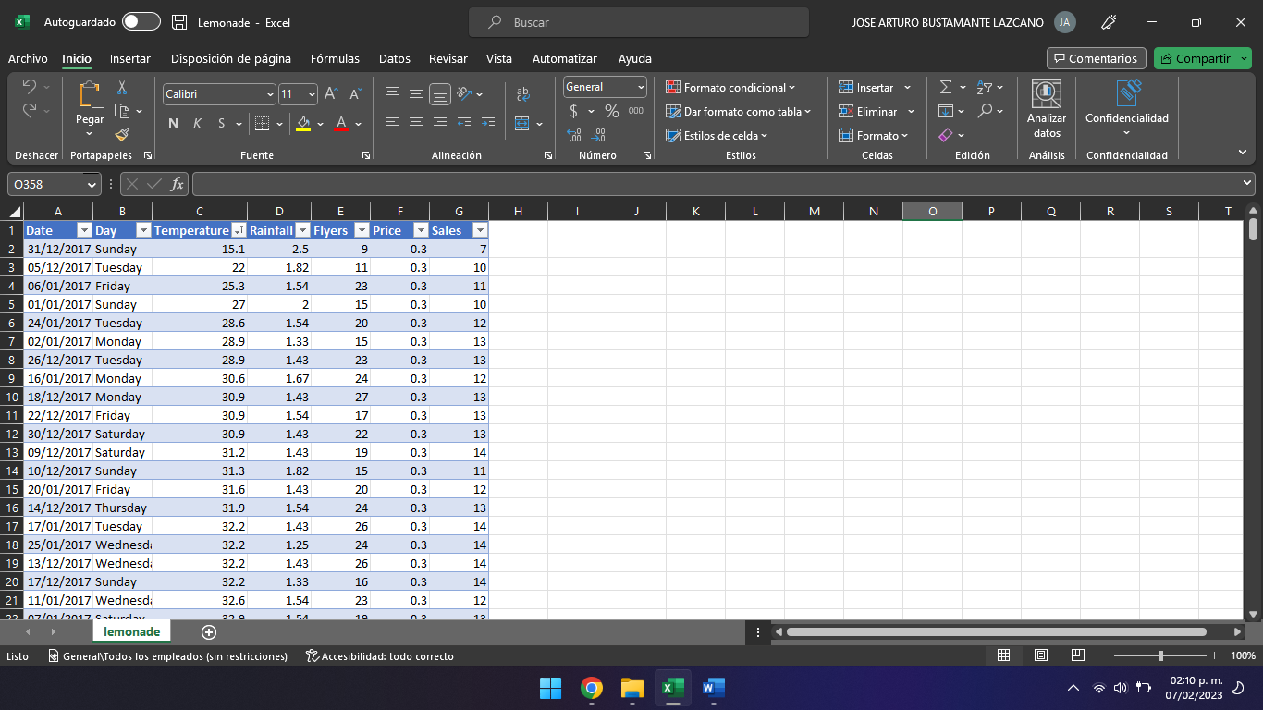

# Semana 2 – Unidad 1 - Perspectiva de la administración de base de

# Datos - Administrador de Base de Datos (DBA)

Contenido Sesión 6 – Análisis de manejadores de datos.

Referencia: <https://learn.microsoft.com/es-es/training/modules/get-started-data-concepts/1-introduction>

Tema: Practica con archivo Lemonade

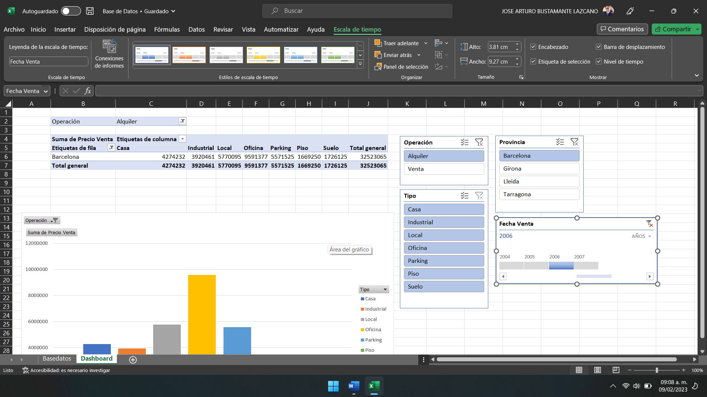

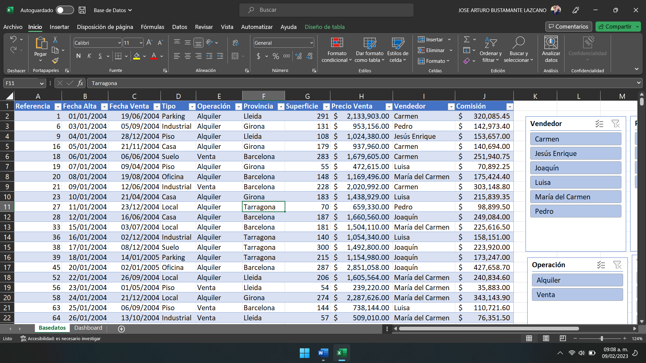

# Semana 3 – Unidad 1 - Perspectiva de la administración de base de

# Datos - Administrador de Base de Datos (DBA)

Contenido Sesión 7 – Resumen de temas de la unidad.

**Examen Unidad 1 - Perspectiva de la administración de base de datos**

**1.**¿Qué tipo de datos usaría para almacenar los precios de los productos?

Tipo numérico

Tipo de fecha

Tipo de cadena

**2.**¿Qué ocurre cuando se aplican filtros a un conjunto de datos?

Las filas que no coinciden se excluyen del conjunto de resultados

Las filas que no coinciden con los filtros se eliminan del origen de datos

Los datos se organizan en orden ascendente

**3.** ¿Qué son los datos derivados?

Una tabla de columnas y filas copiadas de otro conjunto de datos

Fila nueva agregada al conjunto de datos

Columna nueva agregada a un conjunto de datos mediante datos que existen en el conjunto de datos

**4.**¿Cuál es el propósito clave de los indicadores visuales?

Hacen que los informes sean más estéticos

Hacen que se ejecuten otros procesos

Permiten ver rápidamente patrones en los datos

**5.** Cuál de las siguientes funciones de agregado no se puede aplicar a una columna con un tipo de datos de cadena?

Count

COUNT DISTINCT

Sum

**6.** Para descubrir los ingresos de la tienda de Nueva York en el conjunto de datos, ¿qué enfoque usaría?

Agrupar el conjunto de datos por el campo Store y resumir el campo Revenue

Contar el número de filas en las que el valor de Store es igual a New York

Eliminar todas las filas en las que Store no sea igual a New York y, a continuación, resumir el campo Revenue

**7.** ¿Cuál de las columnas siguientes de un conjunto de datos sería un uso adecuado de un indicador de escala de colores?

Temperatura

Día

LastName

# Semana 3 – Unidad 2 - Arquitectura e instalación del SGBD

# Contenido Sesión 8 – Estructura de memoria y procesos de la instancia.

**Notas:** **Adición de datos**

Las funciones siguientes se usan normalmente en el análisis de datos:

* **Count**: un buen punto de partida antes de comenzar un análisis más profundo es utilizar la función de recuento para devolver el número de registros en su conjunto de datos. La función de recuento se puede aplicar a cualquier conjunto de datos, independientemente del tipo de datos que contiene, ya que el cálculo se realiza en el número de filas.
* **Count distinct**: se puede aplicar un recuento distinto para devolver el número de valores únicos dentro de una columna, y es útil para los datos categóricos.
* **Sum**: esta función común resume los valores totales dentro de un campo. Se usa para devolver valores como ventas totales o ingresos.
* **Average**: la función de promedio calcula la suma de un campo, dividida por el número de registros. Por ejemplo, para detectar el promedio del gasto de los clientes, la función de promedio ejecutaría un cálculo de suma con respecto al gasto de todos los clientes y, a continuación, lo dividiría por el número de clientes de la tabla.
* **Minimum**: esta función se usa para devolver el valor más bajo de un campo.
* **Maximum**: es lo contrario de la función mínima, y devuelve el valor más alto de un campo.

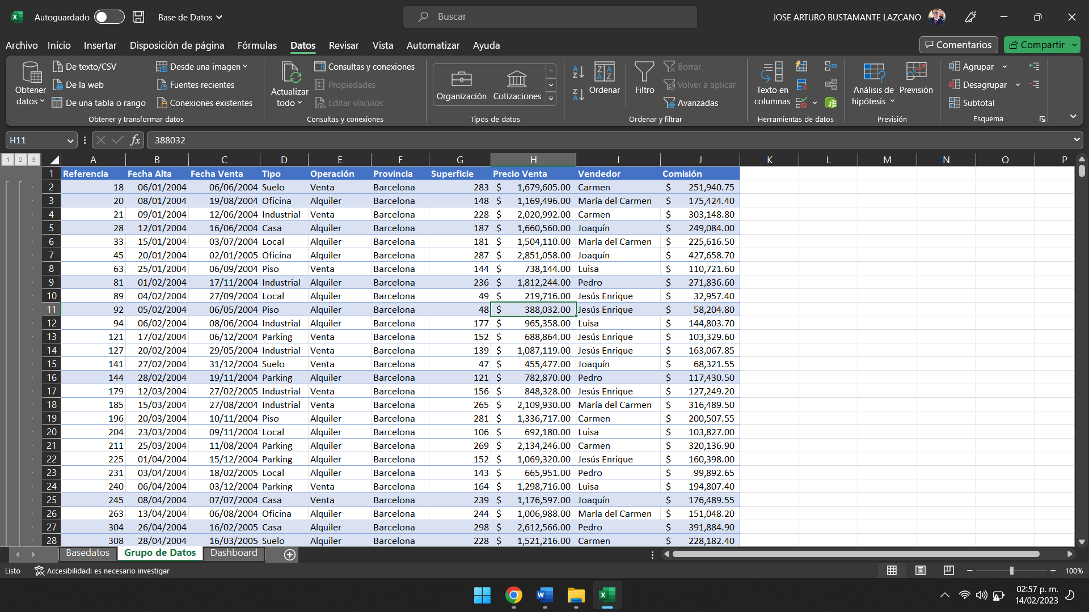

# Semana 3 – Unidad 2 - Arquitectura e instalación del SGBD

# Contenido Sesión 8 – Estructura de memoria y procesos de la instancia - Agrupar y resumir los datos

Los datos categóricos de un conjunto de datos se pueden agrupar en subcategorías antes de aplicar una función de agregado. Por ejemplo, en una tabla de pedidos de ventas con una columna de tienda minorista, puede agrupar los datos por ubicación geográfica y, a continuación, resumir los ingresos en cada tienda para crear totales categorizados.

Cuando el conjunto de datos contiene varias categorías, puede agruparlas en jerarquías, creando subtotales de varios niveles. Después de agrupar los datos de ventas por ubicación geográfica, puede resumirlos en otro nivel, como el día de la semana. Esto le ayuda a profundizar más en los datos para descubrir información más detallada.

# Semana 4 – Unidad 2 - Arquitectura e instalación del SGBD

# Contenido Sesión 9 – Instalación y Configuración de SQL Server

Notas: <https://www.microsoft.com/es-mx/sql-server/sql-server-downloads>

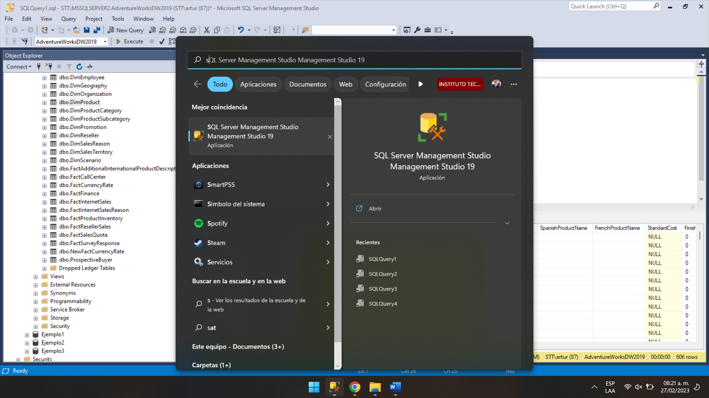

# Semana 5 – Unidad 2 - Arquitectura e instalación del SGBD

# Contenido Sesión 10 – Base de datos AdventureWorks

Nota: <https://learn.microsoft.com/es-es/sql/samples/adventureworks-install-configure?view=sql-server-ver16&tabs=ssms>

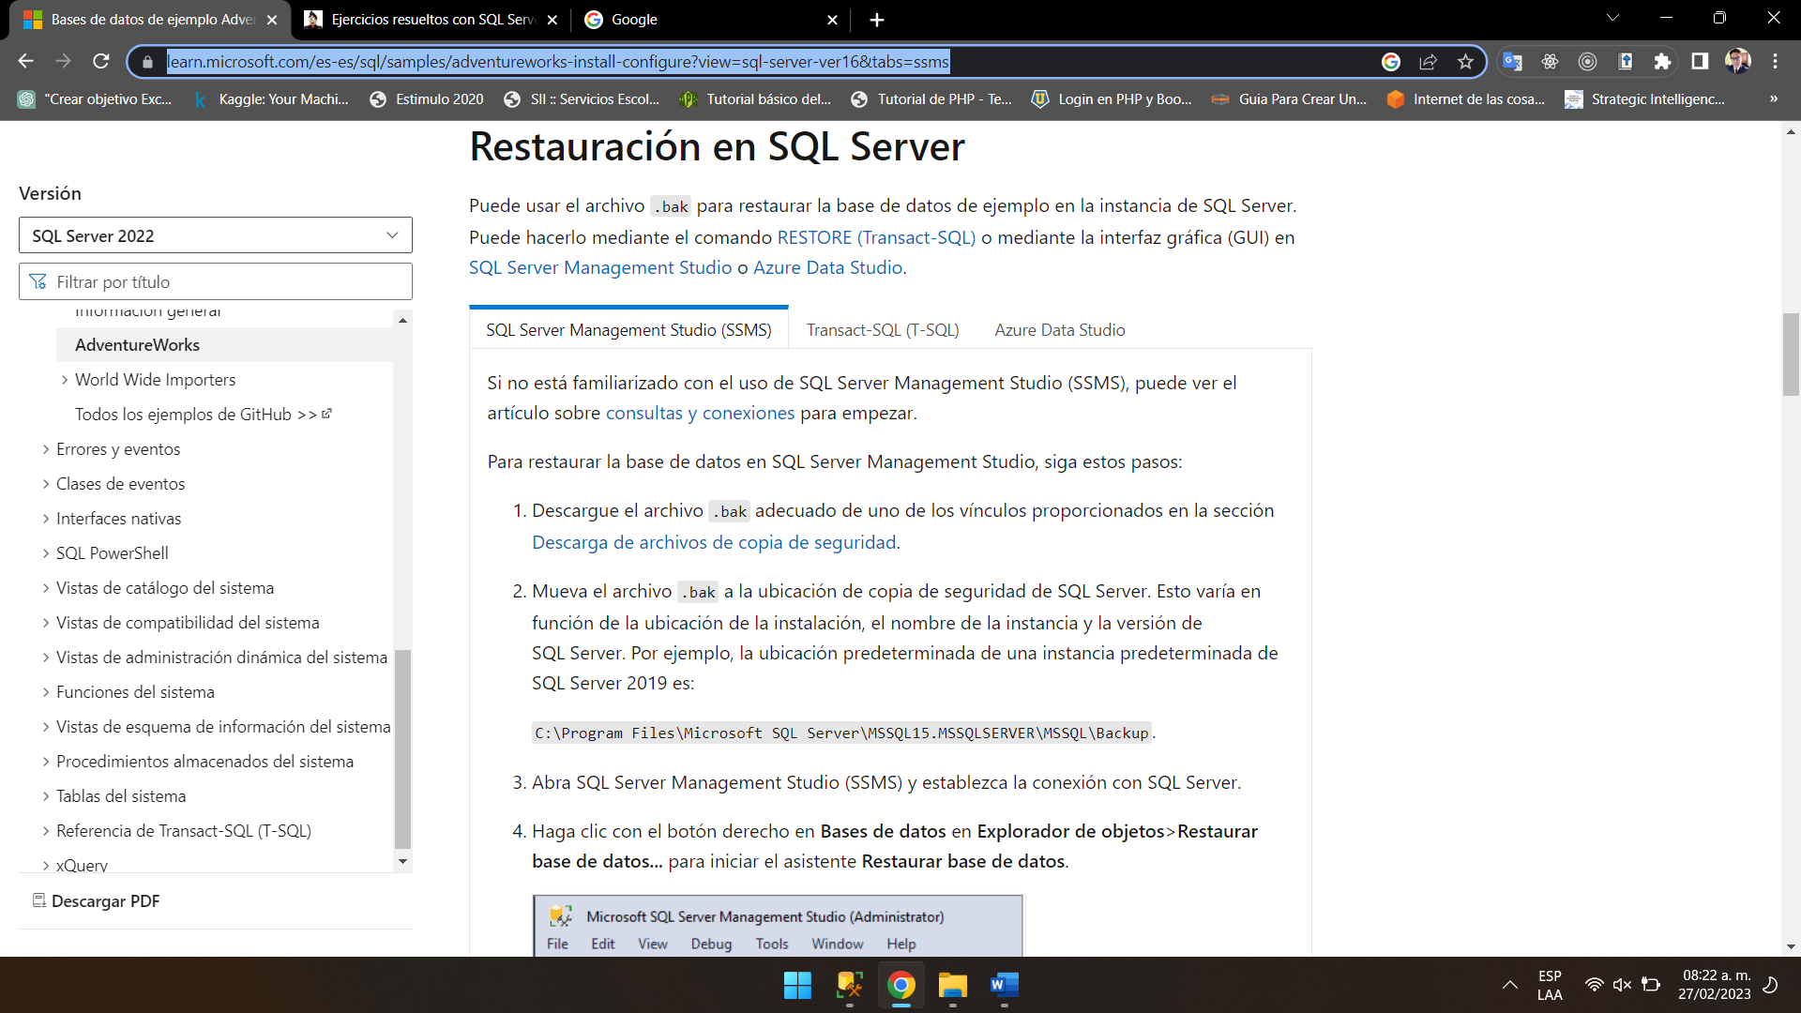

# Semana 5 – Unidad 2 - Arquitectura e instalación del SGBD

# Contenido Sesión 11 – Base de datos AdventureWorks Queries

Nota: <https://learn.microsoft.com/es-es/sql/samples/adventureworks-install-configure?view=sql-server-ver16&tabs=ssms>

/*28/02/2023*/

/*Selecciona todo los campos de la tabla HumanResources.Employee*/

Select * from HumanResources.Employee;

/*Selecciona solo los campos Loginid, JobTitle, HireDate*/

Select Loginid, JobTitle, HireDate from HumanResources.Employee;

/*Selecciona solo los primeros 20 registros*/

Select top 20 loginid, JobTitle, HireDate from [HumanResources].[Employee]

/*Selecciona todos los campos de la tabla Person.Person*/

Select * from Person.Person

/*Selecciona solo el Primer nombre y Apellido de la tabla Person.Person*/

Select FirstName, LastName from person.Person

/*Concatena dos campos y nombralos como Fullname*/

Select FirstName + ' ' + LastName as Fullname from person.Person

/*Muestra todo los campos para buscar donde usar distinc*/

Select * from Person.Person

/*Muestra los registros unicos de persontype*/

Select distinct PersonType from Person.Person;

/*Muestra EmailPromotion unicos ordenados por numero de emails*/

Select distinct EmailPromotion, PersonType from

Person.Person order by EmailPromotion;

/*Muestra los registros de la tabla HumanResources.Employee*/

Select * from HumanResources.Employee;

/*Mustra los Registros de la tabla HumanResources.Employee que Sean

Mujeres Solteras*/

Select * from HumanResources.Employee Where MaritalStatus = 'S'

and Gender = 'F';

/*Seleccionar que empleados han tenido 30 horas de vacaciones*/

Select * from HumanResources.Employee

where VacationHours = 30;

/*Seleccionar que empleados han tenido menos de 30 horas de vacaciones*/

Select * from HumanResources.Employee

where VacationHours < 30;

# Semana 5 – Unidad 2 - Arquitectura e instalación del SGBD

# Contenido Sesión 11 – Base de datos AdventureWorks Queries

Nota: <https://learn.microsoft.com/es-es/sql/samples/adventureworks-install-configure?view=sql-server-ver16&tabs=ssms>

<<<<<<< HEAD

/*28/02/2023*/

/*Selecciona todo los campos de la tabla HumanResources.Employee*/

Select * from HumanResources.Employee;

Select * from [HumanResources].[Employee];

/*Selecciona solo los campos Loginid, JobTitle, HireDate*/

Select Loginid, JobTitle, HireDate from

HumanResources.Employee;

/*Selecciona solo los primeros 20 registros*/

Select top 20 loginid, JobTitle, HireDate from [HumanResources].[Employee]

/*Selecciona todos los campos de la tabla Person.Person*/

Select * from Person.Person

/*Selecciona solo el Primer nombre y Apellido de la tabla Person.Person*/

Select FirstName, LastName from person.Person

/*Concatena dos campos y nombralos como Fullname*/

Select FirstName + ' ' + LastName as Fullname from person.Person

/*Muestra todo los campos para buscar donde usar distinc*/

Select * from Person.Person

/*Muestra los registros unicos de persontype*/

Select distinct PersonType from Person.Person;

/*Muestra EmailPromotion unicos ordenados por numero de emails*/

Select distinct EmailPromotion, PersonType from

Person.Person order by EmailPromotion;

/*Muestra los registros de la tabla HumanResources.Employee*/

Select * from HumanResources.Employee;

/*Mustra los Registros de la tabla HumanResources.Employee que Sean

Mujeres Solteras*/

Select * from HumanResources.Employee Where MaritalStatus = 'S'

and Gender = 'F';

/*Seleccionar que empleados han tenido 30 horas de vacaciones*/

Select * from HumanResources.Employee

where VacationHours = 30;

/*Seleccionar que empleados han tenido menos de 30 horas de vacaciones*/

Select * from HumanResources.Employee

where VacationHours < 30;

=======

/*28/02/2023*/

/*Selecciona todo los campos de la tabla HumanResources.Employee*/

Select * from HumanResources.Employee;

Select * from [HumanResources].[Employee];

/*Selecciona solo los campos Loginid, JobTitle, HireDate*/

Select Loginid, JobTitle, HireDate from

HumanResources.Employee;

/*Selecciona solo los primeros 20 registros*/

Select top 20 loginid, JobTitle, HireDate from [HumanResources].[Employee]

/*Selecciona todos los campos de la tabla Person.Person*/

Select * from Person.Person

/*Selecciona solo el Primer nombre y Apellido de la tabla Person.Person*/

Select FirstName, LastName from person.Person

/*Concatena dos campos y nombralos como Fullname*/

Select FirstName + ' ' + LastName as Fullname from person.Person

/*Muestra todo los campos para buscar donde usar distinc*/

Select * from Person.Person

/*Muestra los registros unicos de persontype*/

Select distinct PersonType from Person.Person;

/*Muestra EmailPromotion unicos ordenados por numero de emails*/

Select distinct EmailPromotion, PersonType from

Person.Person order by EmailPromotion;

/*Muestra los registros de la tabla HumanResources.Employee*/

Select * from HumanResources.Employee;

/*Mustra los Registros de la tabla HumanResources.Employee que Sean

Mujeres Solteras*/

Select * from HumanResources.Employee Where MaritalStatus = 'S'

and Gender = 'F';

/*Seleccionar que empleados han tenido 30 horas de vacaciones*/

Select * from HumanResources.Employee

where VacationHours = 30;

/*Seleccionar que empleados han tenido menos de 30 horas de vacaciones*/

Select * from HumanResources.Employee

where VacationHours < 30;

>>>>>>> 72a4f800affe3cc9b018b000919e63433ac8a9fb